Общество с ограниченной ответственностью
«ЭКО ГРУПП»

ГОРКА ХОЛОДИЛЬНАЯ
«BONVINI-1250»
«BONVINI-1875»
«BONVINI-2500»

Руководство по эксплуатации
(Совмещённое с паспортом)

Содержание

1 | Общие сведения | 4
2 | Меры безопасности | 7
3 | Ввод горки в эксплуатацию | 8
4 | Использование по назначению | 10
5 | Транспортировка и хранение | 14
6 | Гарантии изготовителя | 15
7 | Свидетельство о приемке | 16
8 | Сведения о продаже оборудования | 17
9 | Приложение А | 18
10 | Приложение Б | 19
11 | Приложение В | 20

Настоящее руководство по эксплуатации (РЭ) распространяется на горку холодильную «BONVINI» (горка).

РЭ является единым объединенным эксплуатационным документом на горку и содержит:
- общие характеристики горки;
- указания по монтажу, эксплуатации и техническому обслуживанию горки;
- условия транспортирования и хранения горки; гарантии изготовителя;
- свидетельство о приемке горки;
- сведения о предприятии-изготовителе; сведения о продаже оборудования.

Потребителю рекомендуется внимательно изучить настоящее РЭ для квалифицированного обслуживания горки перед началом ее эксплуатации.

Компания ООО «ЭКО ГРУПП» благодарит Вас
за приобретение нашего оборудования!

- ОБЩИЕ СВЕДЕНИЯ
Назначение
.
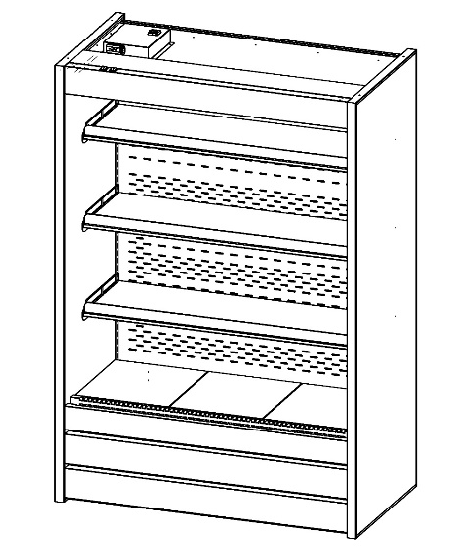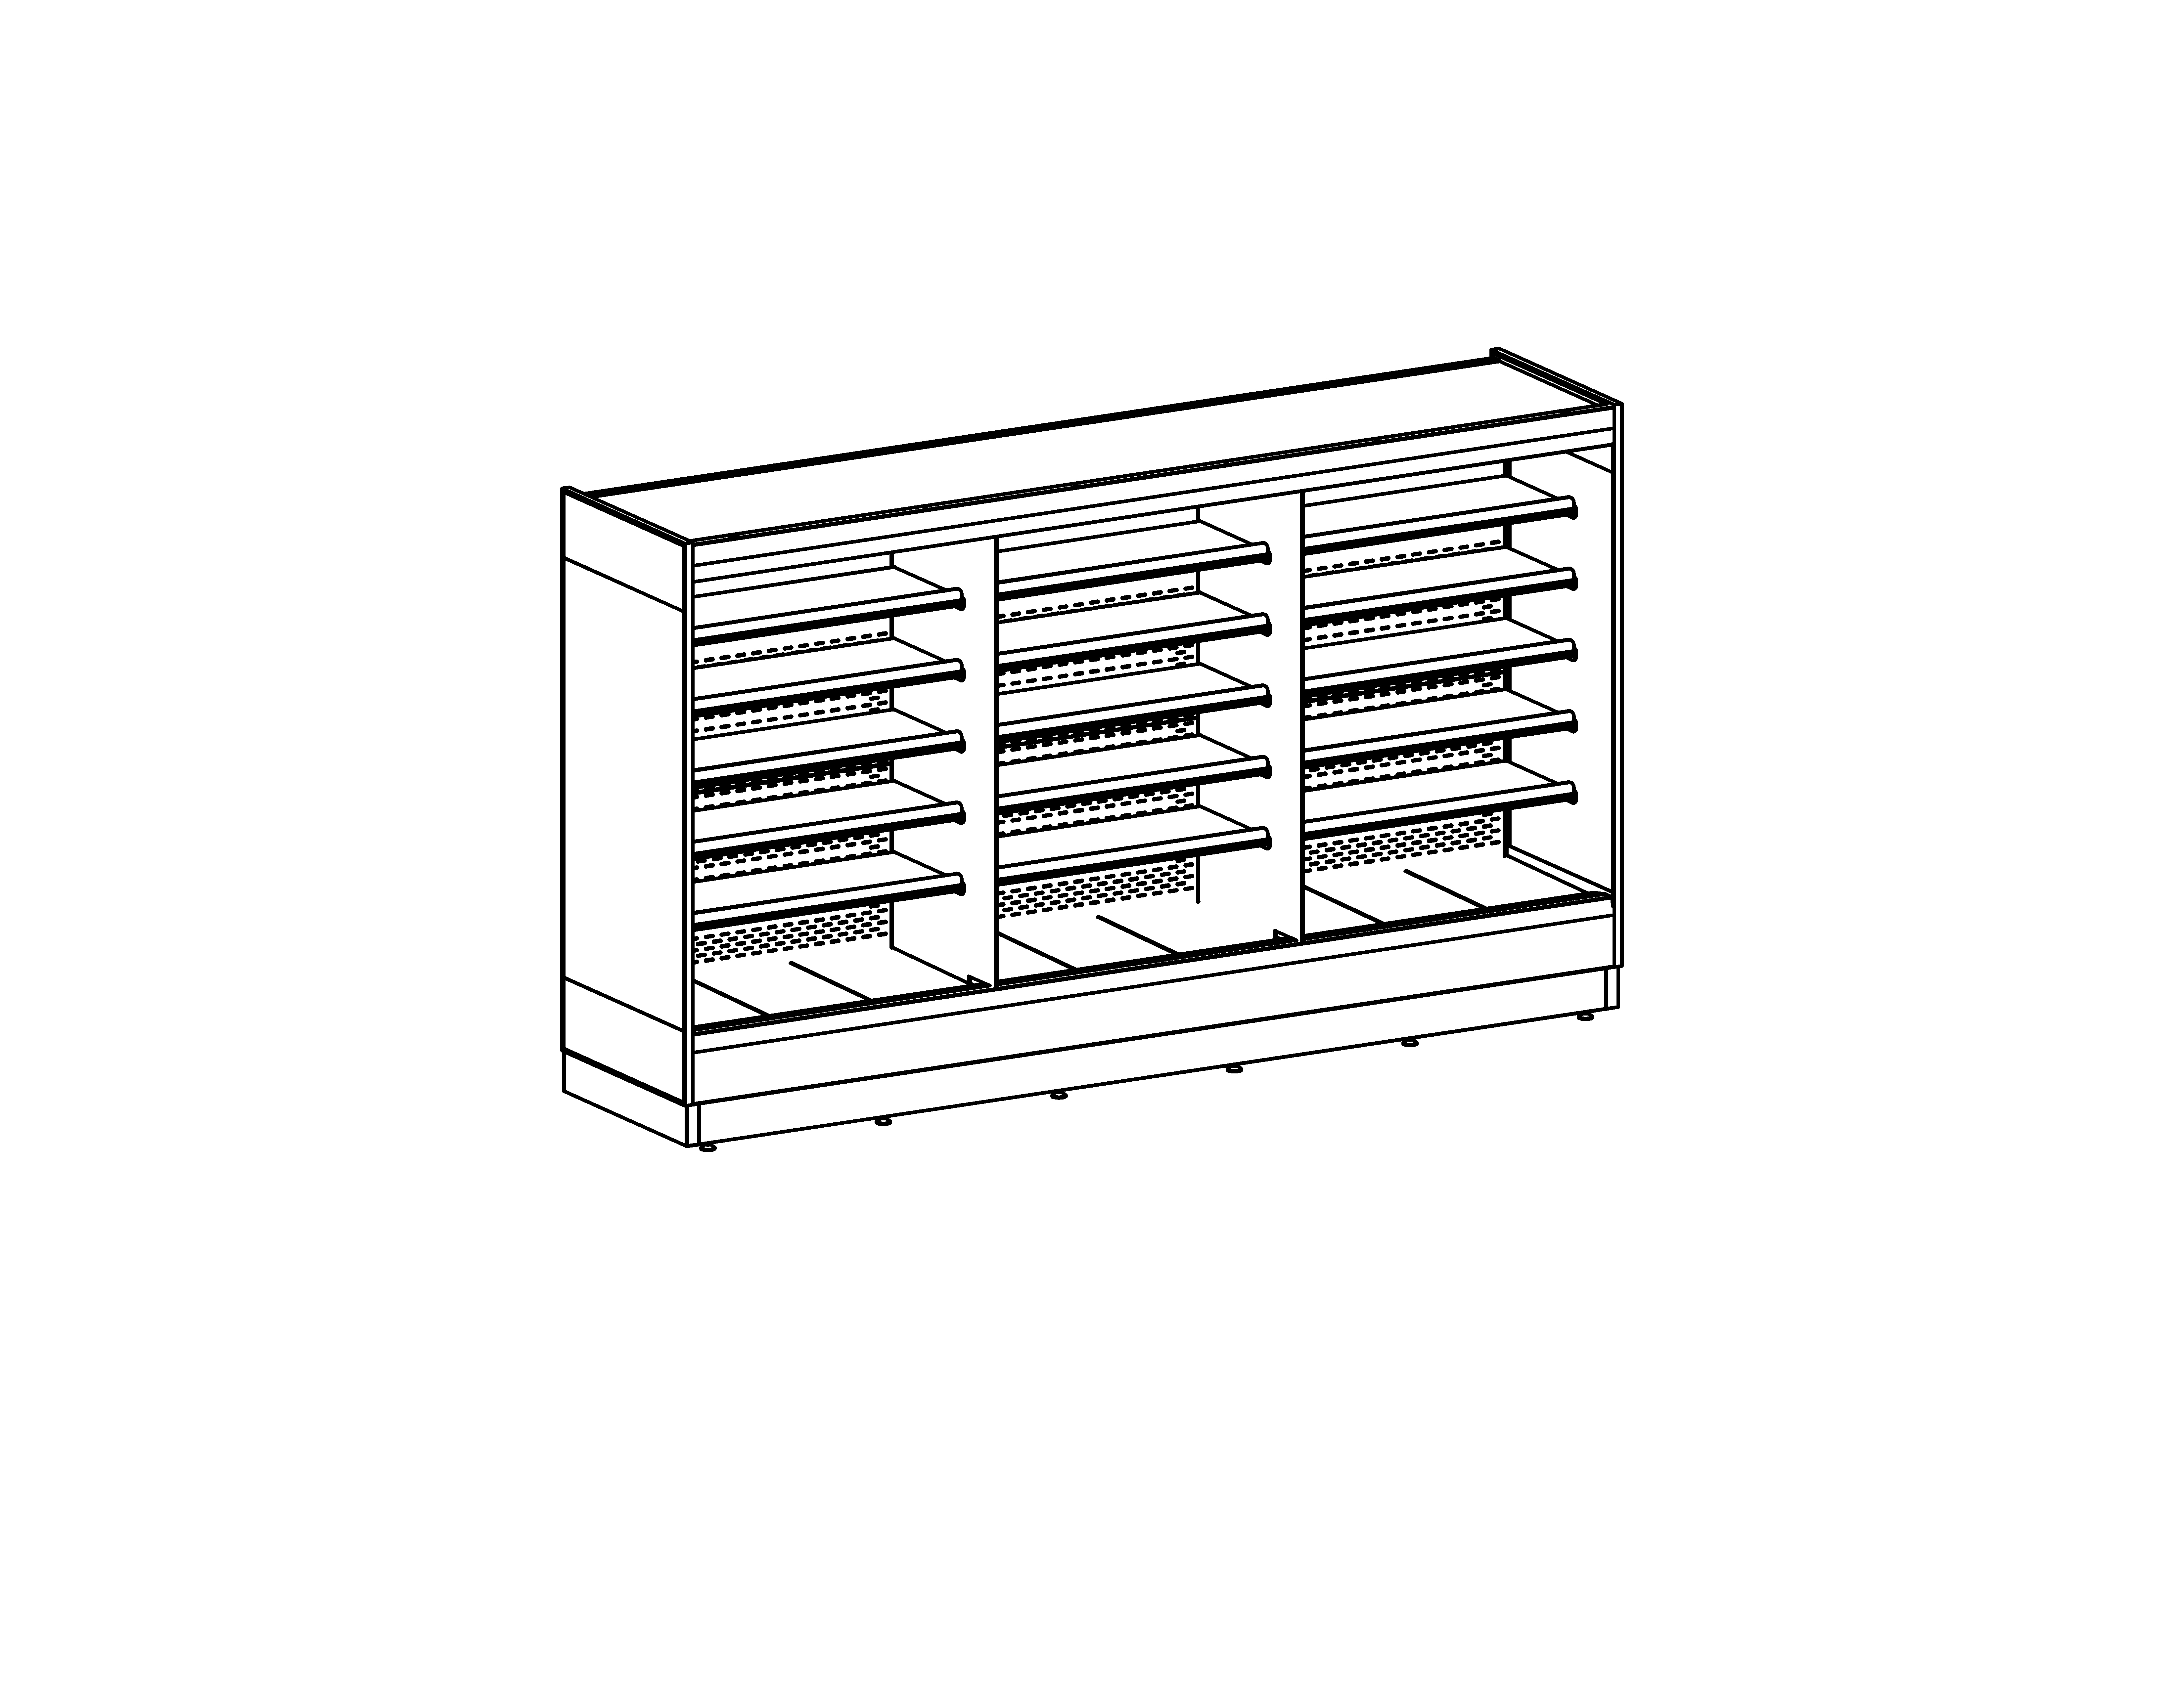

Рис. 1. Общий вид горка «BONVINI».

Горка холодильная «BONVINI» (рис. 1), предназначена для демонстрации, кратковременного хранения и продажи упакованных, заранее охлаждённых до температуры охлаждаемого объёма пищевых продуктов, в том числе полуфабрикатов, на предприятиях торговли и общественного питания. Размещение продукции осуществляется на полках и дне полезного объёма.
Горка изготавливается в модификациях:
Модификация «1» - со встроенным холодильным агрегатом, расположенным внутри
Модификация «2» - с вынесенным холодильным агрегатом. В горке используется система выносного холода (холодоснабжение горки осуществляется от выносного холодильного агрегата, который не входит в состав горки, а устанавливается вне торгового помещения или от централизованной системы холодоснабжения (холодильной централи)).
Горка имеет максимальную площадь экспозиции при минимальных поперечных габаритах, что делает ее идеальной для установки в торговых точках.
Технические характеристики и условия эксплуатации
Внешний вид, основные характеристики горки приведены в Приложении В. Параметры указаны для нормальных условий эксплуатации: температуры окружающей среды от +16 °С до +25 °С и относительной влажности воздуха не более 60%.
Примечание: изготовитель вправе вносить изменения в конструкцию горки без уведомления конечного потребителя. Паспорт не отражает незначительных конструктивных изменений изделия, внесённых заводом-изготовителем.
Горка изготавливается в климатическом исполнении У категории 3 по ГОСТ 15150-69, для работы при температуре окружающего воздуха от 16 до 25 °С и соответствующей относительной влажности воздуха до 60%.
При относительной влажности окружающего воздуха выше 60% на наружной поверхности изделия возможно образование конденсата, что не является дефектом.
Допускается эксплуатация изделия при температуре окружающего воздуха до плюс 32 °С и относительной влажности 55%, при этом температура в охлаждаемом объёме может повыситься выше 7 °С.

На эксплуатационные характеристики горки могут отрицательно повлиять:
- потоки воздуха со скоростью выше 0,2 м/с, поэтому не рекомендуется устанавливать горку вблизи дверей или на чрезмерно проветриваемых участках;
- источники тепла (солнечные лучи, диффузоры и трубопроводы горячего воздуха, неизолированные и прогреваемые солнцем потолки, стены и т.п.);
- условия повышенной влажности, сопровождаемые в большинстве случаев повышенной температурой.

Если условия в помещении, в котором будет эксплуатироваться горка, отличаются от вышеуказанных, то эксплуатационные характеристики горки могут отличаться от оптимальных. Для поддержания соответствующих условий в помещении, где эксплуатируется горка, рекомендуется установить системы кондиционирования воздуха.

- Комплектность
В комплект поставки входят: горка; эксплуатационная документация (настоящее руководство по эксплуатации), комплектующие согласно упаковочному листу и договору поставки. В случае неполной комплектации претензии принимаются только при наличии комплектовочного листа.
Горки поставляются в деревянной обрешётке, обеспечивающей их сохранность во время погрузочно-разгручных работ и транспортировке. По желанию потребителя горки могут отпускаться без упаковки, при этом ответственность за сохранность горки несет покупатель. При нарушении условий транспортировки производитель, на основании акта проверки погрузки, снимает с себя гарантийные обязательства.

- Маркировка
Маркировка горки приведена на маркировочной табличке (рис. 3), которая располагается на правой боковине в верхней части.
2
1

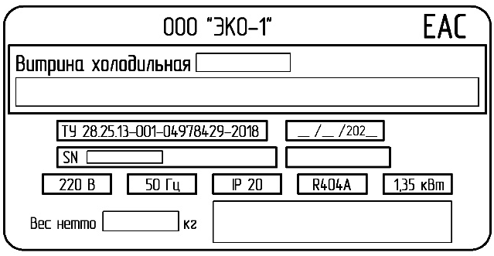
11
10
13
14
7
9
12
8
6
5
3
4

* Значения параметров указаны для примера оформления

Рис. 3 Табличка маркировки

Маркировка содержит:
- наименование предприятия-изготовителя;
- наименование горки;
- информация о комплектации (внутренняя информация);
- технические требования соответствия изделия;
- серийный номер изделия;
- номинальное напряжение;
- вес нетто;
- частота тока;
- код степени защиты электрооборудования;
- штрих-код;
- тип хладагента;
- потребляемая мощность;
- дополнительная информация;
- дата выпуска (год, месяц, число).

1.5 Упаковка
Горка на предприятии-изготовителе упаковывается в упаковку, которая обеспечивает в процессе транспортирования и хранения сохранность горки, эксплуатационной документации и комплектующих.
Эксплуатационная документация и комплектующие вложены во внутренний объем горки.
По желанию потребителя горки могут отпускаться без упаковки, при этом ответственность за сохранность горки несет покупатель. При нарушении условий транспортировки производитель, на основании акта проверки погрузки, снимает с себя гарантийные обязательства.

- Меры безопасности
Меры безопасности направлены на предотвращение несчастных случаев и повреждения горки во время ее ввода в эксплуатацию, ремонта и при использовании по назначению.
2.1 Указания мер безопасности
При обслуживании и эксплуатации горки необходимо обязательно соблюдать "Правила технической эксплуатации электроустановок потребителей" и требования стандартов безопасности труда.
Монтаж, пуск, техническое обслуживание и ремонт горок проводится только специализированными ремонтно-монтажными предприятиями (сервисными службами). По результатам пуско-наладочных работ должен быть оформлен "Акт пуска изделия в эксплуатацию" - Приложение А. Экземпляры "Акта…" предоставляются дилеру и изготовителю для постановки на гарантийный учёт в 5 -дневный срок сервисной службой дилера. В противном случае дилер и изготовитель не несут ответственности по гарантийным обязательствам.
К эксплуатации горки допускаются лица, прошедшие обучение, инструктаж и проверку знаний требований техники безопасности, знающие ее конструкцию и изучившие данное Руководство по эксплуатации.
К выполнению работ по ремонту горки допускаются лица, имеющие квалификационную группу по электробезопасности не ниже третьей, знающие ее конструкцию и изучившие данное Руководство по эксплуатации.
Корпус горки должен быть надежно заземлен.
ВНИМАНИЕ! ВКЛЮЧАТЬ ГОРКУ В СЕТЬ БЕЗ ЗАЗЕМЛЕНИЯ И ПЕРЕМЕЩАТЬ ГОРКУ, НАХОДЯЩУЮСЯ ПОДКЛЮЧЁННУЮ К СЕТИ, КАТЕГОРИЧЕСКИ ЗАПРЕЩАЕТСЯ!
Потребитель должен обеспечить наличие средств пожаротушения и медицинской аптечки с необходимыми медикаментами и средствами оказания неотложной медицинской помощи при вводе горки в эксплуатацию, ее ремонте и при использовании ее по назначению.
2.2. Меры безопасности при работе с изделиями, в которых используется хладагент
В системе, обеспечивающей холодоснабжение горки, в качестве хладагента используется хладон, который является смесью нетоксичных химических соединений.
Из-за нарушения герметичности системы, в которой циркулирует хладагент (по любой причине), возможна его утечка, а также попадание его в глаза и на кожу. Быстрое испарение жидкого хладагента может вызвать обморожение.
В случае попадания хладагента:
- - в глаза: необходимо немедленно промыть их большим количеством чистой воды, в течение не менее15 минут, при необходимости, обратиться к врачу;
- - на незащищенные участки кожи: необходимо немедленно смыть его чистой холодной водой в течение не менее 15 минут, осушить кожу, прикладывая полотенце, наложить на пораженный участок кожи мазевую повязку или смазать мазью, при необходимости, обратиться к врачу.
- Ввод горки в эксплуатацию
ВНИМАНИЕ! ПОДГОТОВКА ГОРКИ К ЭКСПЛУАТАЦИИ И ВВОД В ЭКСПЛУАТАЦИЮ ДОЛЖНЫ ОСУЩЕСТВЛЯТСЯ ТОЛЬКО КВАЛИФИЦИРОВАННЫМ ПЕРСОНАЛОМ, ПРЕДСТАВИТЕЛЯМИ ОРГАНИЗАЦИИ, ЗАНИМАЮЩЕЙСЯ ВВОДОМ В ЭКСПЛУАТАЦИЮ, ТЕХНИЧЕСКИМ И СЕРВИСНЫМ ОБСЛУЖИВАНИЕМ ХОЛОДИЛЬНОГО ОБОРУДОВАНИЯ!
Примечания:
Перечень сервисных служб, занимающихся вводом в эксплуатацию и сервисным обслуживанием горки, следует уточнить у продавца продукции.
Фактическая передача горки в эксплуатацию оформляется актом ввода в эксплуатацию (форма акта приведена в Приложении А).
  - Приемка, распаковка
Горку следует, в присутствии Потребителя, аккуратно освободить от упаковки, соблюдая необходимые меры предосторожности, во избежание механических повреждений изделия и комплектующих. Во время распаковки горки необходимо провести визуальный осмотр и удостовериться в том, что она не была повреждена во время перевозки.
Из внутреннего объема горки достать комплектующие и документацию. Проверить комплектность изделия.
В процессе распаковки горки должна оставаться в горизонтальном положении, максимальный угол наклона не должен превышать 15°. Для снятия горки с поддона необходимо выкрутить крепежные болты.
Примечание: Горка может быть реализована без упаковки по требованию покупателя.
- Установка горки, первая чистка
Установить горку на полу строго горизонтально. Горка не должна раскачиваться, т.к. неустойчивое положение приводит к появлениям резонансных вибраций, что в свою очередь отрицательно сказывается на работе оборудования и приводит к увеличению шумового уровня работы самой горки.
Недостаточное выравнивание также может отрицательно влиять на функционирование горки, а также затруднить соединение ее в линию.
Горка должна иметь свободный доступ воздуха к решеткам компрессорной ниши (Модификация «1»). Расстояние от стены до задней стенки горки должно быть не менее 15 см.
Горка должна устанавливаться в хорошо проветриваемых помещениях, со скоростью воздушных потоков не более 0,2 м/сек, вдали от отопительных приборов. Расстояние до ближайших отопительных приборов должно быть не менее 2 м. Не допускается попадание прямых солнечных лучей.
После установки следует промыть (очистить) внутреннюю и наружную поверхности горки моющим составом (бытовые чистящие средства, имеющиеся в продаже, как правило, хорошо подходят для этих целей). Очищенные поверхности рекомендуется ополаскивать чистой водой и вытирать насухо. Следует избегать применения абразивных средств и растворителей, которые могут испортить поверхность горки, также следует избегать попадания воды и моющих средств на части горки, находящиеся под электрическим напряжением.

  - Подключение горки к электрической сети
Подключение горки к электрической сети должно выполняться в соответствии с существующими нормами безопасности.
ВНИМАНИЕ! ЭЛЕКТРИЧЕСКОЕ ПИТАНИЕ ГОРОК «BONVINI-1250», «BONVINI-1875», «BONVINI-2500», ОСУЩЕСТВЛЯЕТСЯ ОТ ОДНОФАЗНОЙ СЕТИ ПЕРЕМЕННОГО ТОКА С НАПРЯЖЕНИЕМ 220 В.
Схема: электрическая принципиальная горки «BONVINI-1250», «BONVINI-1875», «BONVINI-2500» - в Приложении Б.
Перед подключением горки необходимо проверить соответствие напряжения сети рабочему напряжению горки. Для обеспечения исправной работы горки необходимо, чтобы отклонения напряжения сети от номинального значения не превышали от -15% до +10% (ГОСТ23833-95).
Перед включением горки в сеть выдержать её при комнатной температуре на менее 4-х часов.
Напряжение сети следует контролировать и в процессе эксплуатации горки. Электропроводка силовых цепей должна выполняться гибким многожильным кабелем соответствующего сечения (кабель должен иметь изолированные зажимные выводы и опознавательные хомутики). Электропроводка цепей управления должна выполняться гибким многожильным кабелем сечением не менее 0,75 мм² (кабель должен иметь изолированные зажимные выводы и опознавательные хомутики). Корпус блока электроники должен быть заземлен гибким кабелем соответствующего сечения.
ВНИМАНИЕ! СЛЕДУЕТ ПРОВЕРИТЬ ЭФФЕКТИВНОСТЬ ЗАЗЕМЛЕНИЯ!
К электрической сети горка должна подключаться через установленный в электрическом распределительном щите отдельный автоматический термомагнитный выключатель, который одновременно выполняет функции предохранительного устройства и главного выключателя горки.
После подключения оборудования необходимо убедиться в том, что при максимальной нагрузке все электрооборудование нормально включается после прерывания подачи электроэнергии, не вызывая срабатывания автоматических выключателей. В противном случае необходимо внести изменения в систему подачи электропитания.
  - Блок электроники
Функционированием горки управляет блок электроники, расположенный рядом с агрегатом, или в другом удобном месте.
Функции устройства управления выполняет электронный контроллер, снабженный цифровым дисплеем и расположенный на верхней панели горки. Контроллер является специализированным микропроцессорным устройством и может быть гибко подстроен посредством программируемых параметров к различным условиям эксплуатации горки. Доступ к программным ресурсам осуществляется с помощью кнопок, расположенных на фронтальной панели контроллера. Полная и подробная информация о способах функционирования и программирования содержится в Руководстве пользователя на контроллер (запрашивается отдельно)
Использование по назначению
Включение горки
Горку следует включать только после её полной подготовки к эксплуатации. Включение должно выполняться квалифицированным аттестованным персоналом (в соответствии с разделом 3). Включение горки осуществляется с помощью автоматического включателя на верхней части горки, который одновременно выполняет функции предохранительного устройства и главного выключателя горки.
Для включения освещения необходимо включить переключатель на верхней панели горки.
Контроль и регулировка рабочей температуры
Визуальный контроль рабочей температуры горки осуществляется по дисплею электронного контроллера, расположенного на верхней панели горки или по дополнительному термометру, расположенному во внутреннем объеме.
Поддержание рабочей температуры в процессе работы горки осуществляется с помощью электронного контроллера и блока электроники горки.
Задание значений рабочей температуры на контроллере осуществляется квалифицированным персоналом согласно документации на контроллер
Освещение
Освещение горки осуществляется светильниками, расположенными в верхней части горки (или с боковины) см. (рис 5) в разделе 4.7.
Загрузка горки
Загрузку предварительно охлаждённых продуктов в горку следует производить только после достижения требуемой температуры в полезном объеме.
В горку следует помещать только те предварительно охлаждённые продукты, температура хранения которых соответствует рабочей температуре горки.
Предварительно охлаждённые продукты необходимо размещать равномерно без пустот, что позволяет обеспечить нормальное функционирование горки.
4.5 Циркуляция воздуха
В горке циркуляция охлажденного воздуха осуществляется принудительно с помощью вентиляторов (рис. 4). При выкладке продуктов необходимо учитывать направление воздушных потоков. Продукты не должны препятствовать потокам воздуха через отверстия задней перфорированной стенки, закрывать приточные и всасывающие панели.
При раскладке продуктов недопустимо перегружать полки (максимально допустимая нагрузка на полку – 60 кг). Полки могут быть расположены под наклоном 20°.
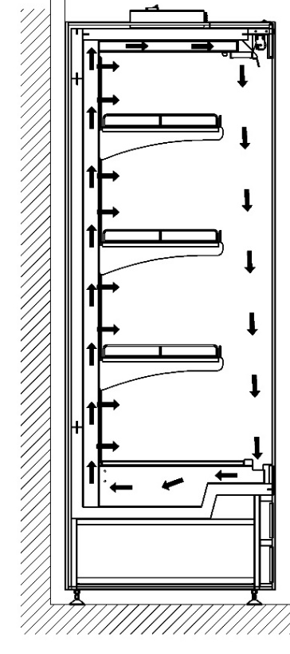
Рис. 4 Циркуляция воздуха в горках BONVINI

Равномерное размещение продуктов исключает образование вихревых потоков воздуха и обеспечивает нормальное функционирование горки.
Рекомендуется следить за тем, чтобы в первую очередь продавались продукты, помещенные в горку раньше других, обеспечивая тем самым оборот пищевых продуктов.

Периодическая чистка
Периодическая чистка предназначена для: удаления болезнетворных микроорганизмов на наружных и внутренних частях горки; поддержания внешнего вида горки на должном уровне.
Периодическая чистка включает чистку наружных частей и чистку внутренних частей горки.
Чистку наружных частей горки необходимо проводить ежедневно (еженедельно). Чистку внутренних частей горки необходимо проводить не реже одного раза в месяц.

Чистка наружных частей горки
Цель этой чистки – подчеркнуть эстетичность внешнего вида горки, удалить болезнетворные микроорганизмы на наружных частях горки.
Корпус горки, стекла, перила, профили и т.п. следует чистить ежедневно. Бытовые чистящие средства, имеющиеся в продаже, как правило, хорошо подходят для очистки окрашенных, лакированных, пластмассовых поверхностей. Очищенные поверхности рекомендуется ополаскивать чистой водой и вытирать насухо. Следует избегать применения абразивных средств и растворителей, которые могут испортить поверхность горки, также следует избегать попадания воды и моющих средств на части горки, находящиеся под электрическим напряжением.

Чистка внутренних частей горки
Цель этой чистки – поддержание чистоты и удаление болезнетворных микроорганизмов внутри горки. Перед чисткой необходимо обесточить все системы горки, полностью освободить горку от продуктов. Подождать пока температура внутри горки достигнет комнатной. Очистить и вымыть дезинфицирующим моющим средством внутренние части горки, вытереть их насухо. Осмотреть поверхности горки и убедиться в том, что стоки не засорены. После завершения чистки необходимо вернуть в исходное положение все снятые части и включить горку. После того как температура в горке достигнет заданного значения можно загрузить горку продуктами.

Оттаивание
Циклом оттаивания горки управляет электронный контроллер путем остановки компрессора холодильного агрегата. Время и количество оттаиваний можно задать самостоятельно. Также возможно ручное включение цикла оттаивания. Подробная информация о настройке режима оттаивания содержится в Руководстве пользователя на контроллер – см. сопроводительную документацию на контроллер
Рекомендуемый режим оттаивания горки – в среднем 3 оттаивания в сутки длительностью не более 45 минут каждое (заводская установка).
Примечание: При аномальном образовании льда следует пригласить специалиста из сервисной службы, которая занимается сервисным обслуживанием горки, для проверки настроек цикла оттаивания.

Ночные шторки
На время закрытия торгового помещения для снижения потерь холода и, следовательно, расхода электроэнергии рекомендуется закрывать горку ночными шторками, установленными внутри верхнего козырька горки (см. рис 5).
В горке используются рулонные ночные шторки, опускающиеся вручную. Такие ночные шторки относятся к опциям, и поэтому заказываются дополнительно к стандартной комплектации горки.
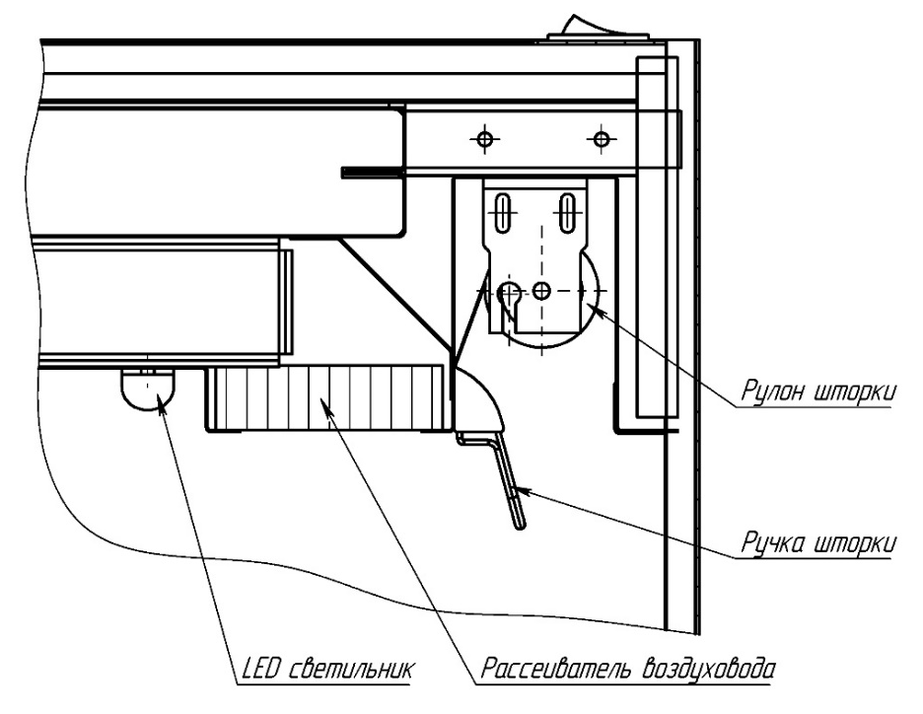
Рис. 5. Расположение рулонной шторы

4.8. Рекомендации по исключению преждевременного отказа горки.
Для исключения преждевременного отказа горки Потребителю при эксплуатации горки рекомендуется:
- периодически проверять соответствие значений температуры и относительной влажности воздуха в помещении, где установлена горка, рекомендуемым значениям, в случае необходимости следует обеспечить в данном помещении бесперебойную работу установок кондиционирования, вентиляции и отопления;
- избегать направления сквозняков и диффузоров установок искусственного климата в сторону горки;
- избегать прямого попадания солнечных лучей на продукты, находящиеся в горке;
- снизить температуру поверхностей, излучающих тепло (например, снабдить кровлю теплоизоляцией);
- ограничить или исключить использование в освещении помещения, где установлена горка, ламп накаливания, направленных на горку;
- контролировать процесс оттаивания (его периодичность, продолжительность, температуру при оттаивании, включение горки после оттаивания и т.п.);
- проверять отток воды, образующейся в результате оттаивания (своевременно прочищать сливы, контролировать сифоны);
- проверять наличие конденсата, в случаях нетипичного образования конденсата предупреждать об этом специалиста из сервисной службы, которая занимается сервисным обслуживанием горки;
- один раз в месяц проводить контроль работы горки с привлечением специалиста из сервисной службы, занимающейся сервисным обслуживанием горки.
ВНИМАНИЕ! В СЛУЧАЕ ПРЕКРАЩЕНИЯ ФУНКЦИОНИРОВАНИЯ ГОРКИ НЕОБХОДИМО НЕЗАМЕДЛИТЕЛЬНО: ВЫЗВАТЬ ПРЕДСТАВИТЕЛЯ СЕРВИСНОЙ СЛУЖБЫ, ЗАНИМАЮЩЕЙСЯ СЕРВИСНЫМ ОБСЛУЖИВАНИЕМ ГОРКИ; ПРИНЯТЬ МЕРЫ ПО ПРЕДОТВРАЩЕНИЮ РЕЗКОГО ПОВЫШЕНИЯ ТЕМПЕРАТУРЫ ПРОДУКТОВ, ХРАНЯЩИХСЯ В ГОРКЕ (СЛЕДУЕТ, ПО ВОЗМОЖНОСТИ, ПЕРЕЛОЖИТЬ ИХ В ХОЛОДИЛЬНУЮ КАМЕРУ, ОБЕСПЕЧИВАЮЩУЮ НЕОБХОДИМЫЙ ТЕМПЕРАТУРНЫЙ РЕЖИМ, ЗАКРЫТЬ ОХЛАЖДАЕМЫЙ ОБЪЕМ НОЧНЫМИ ШТОРКАМИ)!
ПЕРЕД ТЕМ, КАК ПРИСТУПИТЬ К ВЫПОЛНЕНИЮ ЛЮБЫХ ОПЕРАЦИЙ ПО ТЕХНИЧЕСКОМУ ОБСЛУЖИВАНИЮ ГОРКИ, НЕОБХОДИМО УБЕДИТЬСЯ В ТОМ, ЧТО ОНА ОТКЛЮЧЕНА ОТ ЭЛЕКТРОПИТАНИЯ!
Транспортировка и хранение
5.1. Транспортировка
Горка в упаковке предприятия-изготовителя может транспортироваться любым видом транспорта, за исключением воздушного.
Транспортировка горки должна производиться в соответствии с правилами перевозки грузов, действующими на транспорте соответствующего вида. При перевозках на автомобильном транспорте скорость не должна превышать 60 км/час. Погрузка, транспортирование, разгрузка должны производиться осторожно, не допуская ударов и толчков. Ориентирование горки должно быть в соответствии с нанесенными на нём знаками. Кантовать горку запрещается. Условия хранения – в помещении или под навесом, в таре изготовителя, при температуре окружающего воздуха не ниже минус 35 °С.
Условия транспортировки горки в части воздействия климатических факторов внешней среды - по группе условий хранения 4 ГОСТ 15150-69 и температуре не ниже минус 35°С.
5.2. Хранение
Горка должна храниться у Потребителя в упакованном виде в складских помещениях или под навесом не более 12 месяцев. Хранение на открытых площадках не допускается.
Условия хранения - по группе 4 ГОСТ 15150-69 и температуре не ниже минус 35°С.

Гарантии изготовителя
- Предприятие-изготовитель гарантирует соответствие горки требованиям технических условий и нормативно-технической документации при соблюдении Потребителем условий транспортирования, хранения, монтажа и эксплуатации, определенных настоящим Руководством по эксплуатации.
- Гарантийный срок эксплуатации горки – 12 месяцев со дня ввода в эксплуатацию, но не более 15 месяцев со дня изготовления, гарантийный срок хранения – 12 месяцев со дня изготовления.
Гарантия не распространяется на узлы и детали из стекла, а также электрические и электронные компоненты сторонних производителей.
- Предприятие-изготовитель не несет ответственности и не гарантирует нормальную работу горки в случае:
- отсутствия договора на техническое обслуживание с квалифицированной сервисной службой;
- несоблюдения Потребителем требований настоящего Руководства по эксплуатации, в частности пункта 4.8;
- ввода горки в эксплуатацию и ее ремонта без привлечения представителей сервисной службы, занимающейся сервисным обслуживанием горки;
- других причин, приведших к выходу из строя горки, возникших не по вине предприятия-изготовителя.
- В течение гарантийного срока все неисправности, возникшие по вине предприятия-изготовителя, устраняются безвозмездно силами сервисных служб официальных дистрибьюторов предприятия-изготовителя, у которых была приобретена данная продукция.
- В случае установления представителями сервисной службы, фактов, которые свидетельствуют о вине Потребителя в выходе из строя горки, последний должен оплатить все расходы, которые понесла вышеназванная сервисная служба при направлении специалистов для установления причины отказа горки. При этом обязанность по доказательству отсутствия вины лежит на Потребителе.
- Рекламации предъявляются в порядке и в сроки, установленные действующим законодательством Российской Федерации

Сведения о изготовителе
Отзывы по улучшению эксплуатационных качеств и конструкции изделия просим направлять по адресу изготовителя:
ООО «ЭКО ГРУПП»
141595, Московская область, Солнечногорский район, дер. Есипово, строение 7
Тел./факс 8(800)300-83-38
e-mail: info@eko1.ru
сайт www.eco1.ru
Свидетельство о приемке

Горка холодильная___________________________________________________
(наименование горки)

заводской номер__________________________________

изготовлена и принята в соответствии с обязательными требованиями государственных стандартов, действующей технической документации и признана годной для эксплуатации.

____________________________________________________________________________
(должность лица, произведшего приемку)

М.П. | ______________________________________ / _______________________/  (личная подпись) (расшифровка подписи)  ___________________________ (год, месяц, число)

- Сведения о продаже оборудования

Горка холодильная ______________________________________________________
(наименование горки)

Заводской номер_____________________________________

Дата продажи________________________200___г.

____________________________________________________________________________
(наименование организации, продавшей горку)

М.П. __________________________________ /____________________________/
(подпись представителя организации, продавшей горку
организации, продавшей горку

М.П. | ___________________________________ | /____________________________/
М.П. | (подпись представителя организации, продавшей горку) | (расшифровка подписи)  ___________________________  (год, месяц, число)

Приложение А
АКТ
ввода в эксплуатацию

_________________________________________________
(наименование населенного пункта, где установлено оборудование)
"____" ________________ 200___г.
(дата ввода в эксплуатацию)

Настоящий акт составлен в том, что___________________________________________

_________________________________________________ (далее ИСПОЛНИТЕЛЬ)
(наименование сервисной службы)

выполнил работы по монтажу и вводу в эксплуатацию горки холодильной (далее РАБОТЫ)

_________________________________________________________
(наименование горки)

заводской номер __________________________________________ ,

_____________________________________________________ (далее ЗАКАЗЧИК)
(наименование фирмы (организации))

принял РАБОТЫ в полном объеме.

Примечание:
________________________________________________________________________________________________________________________________________________________________________________________________________________________________________________________________________________________
от ИСПОЛНИТЕЛЯ:  ______________________ / ________________ /  ________________________________________  (должность) | от ЗАКАЗЧИКА:  ____________________ / _____________ /  ___________________________________  (должность)
М.П. | М.П.

Приложение Б.

Схема электрическая принципиальная холодильной горки

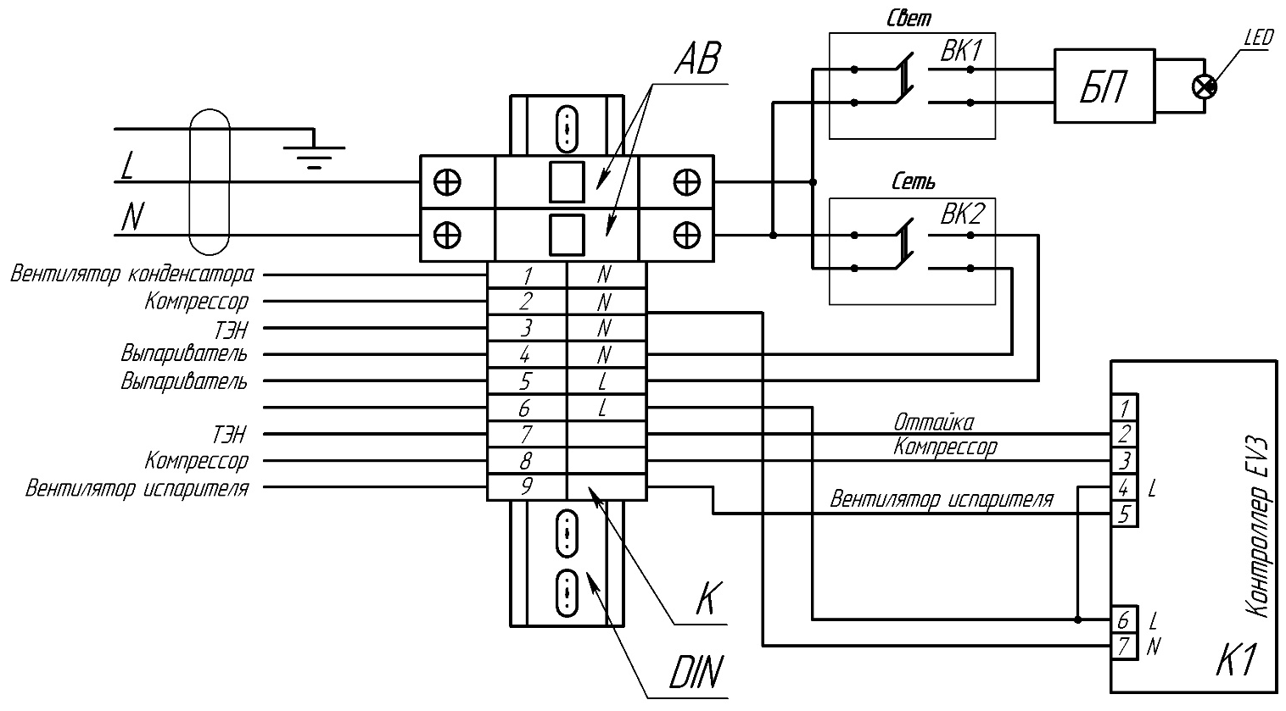

Перечень элементов

К1 – Контроллер управления горки
БП – Блок питания светодиодного светильника
LED – Светодиодный светильник
ВК1 – Выключатель освещения
ВК2 – Выключатель сетевой
АВ – Автоматические выключатели (предохранительное устройство)
К – клеммная колодка
DIN – DIN-рейка

Приложение В1
Модификация «1» - горка со встроенным холодильным агрегатом.

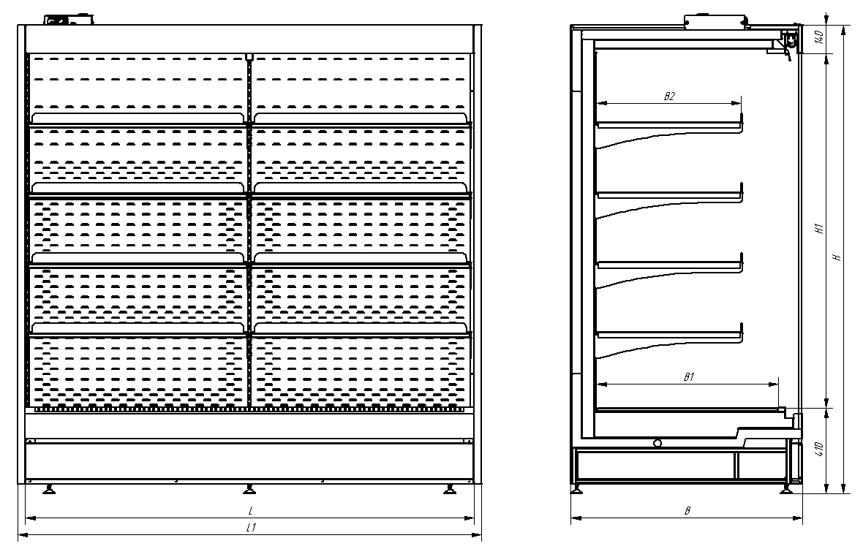

Наименование параметра | Единица  измерения | Наименование горки
Наименование параметра | Единица  измерения | BONVINI 1250 | BONVINI 1875 | BONVINI 2500
Температура полезного объема * | градусы С | от плюс 2 до плюс 8
Габаритные размеры:  длина (без учета боковых панелей), L  длина (с учетом боковых панелей), L1  ширина, B  высота, H | мм | 1250  1330  830  1920 | 1875  1955  830  2050 | 2500  2580  830  2150
Площадь экспозиции | м² | 2,1 | 3,16 | 4,21
Объем загрузки | м³ | 0,53 | 0,79 | 1,05
Глубина выкладки:  основная полка, B1  дополнительная полка, B2 | мм | 625  500
Электроэнергия, потребляемая за сутки, не более | кВт х ч | 26 | 32 | 48
Номинальная мощность (не более) | кВт | 1,3 | 1,6 | 2,5
Мощность ТЭНов оттайки | Вт | 2х100 | 2х100 | 2х150
Электропитание (номинальное напряжение – частота – количество фаз) | В/Гц/  количество фаз | 220/50/1
Степень защиты электрооборудования, обеспечиваемая оболочками  (по ГОСТ 14254) | код | IP 20
Устройство управления | тип | Контроллер
Хладагент |  | R404a/R449a

Приложение В2
Модификация «2» - горка с вынесенным холодильным агрегатом.
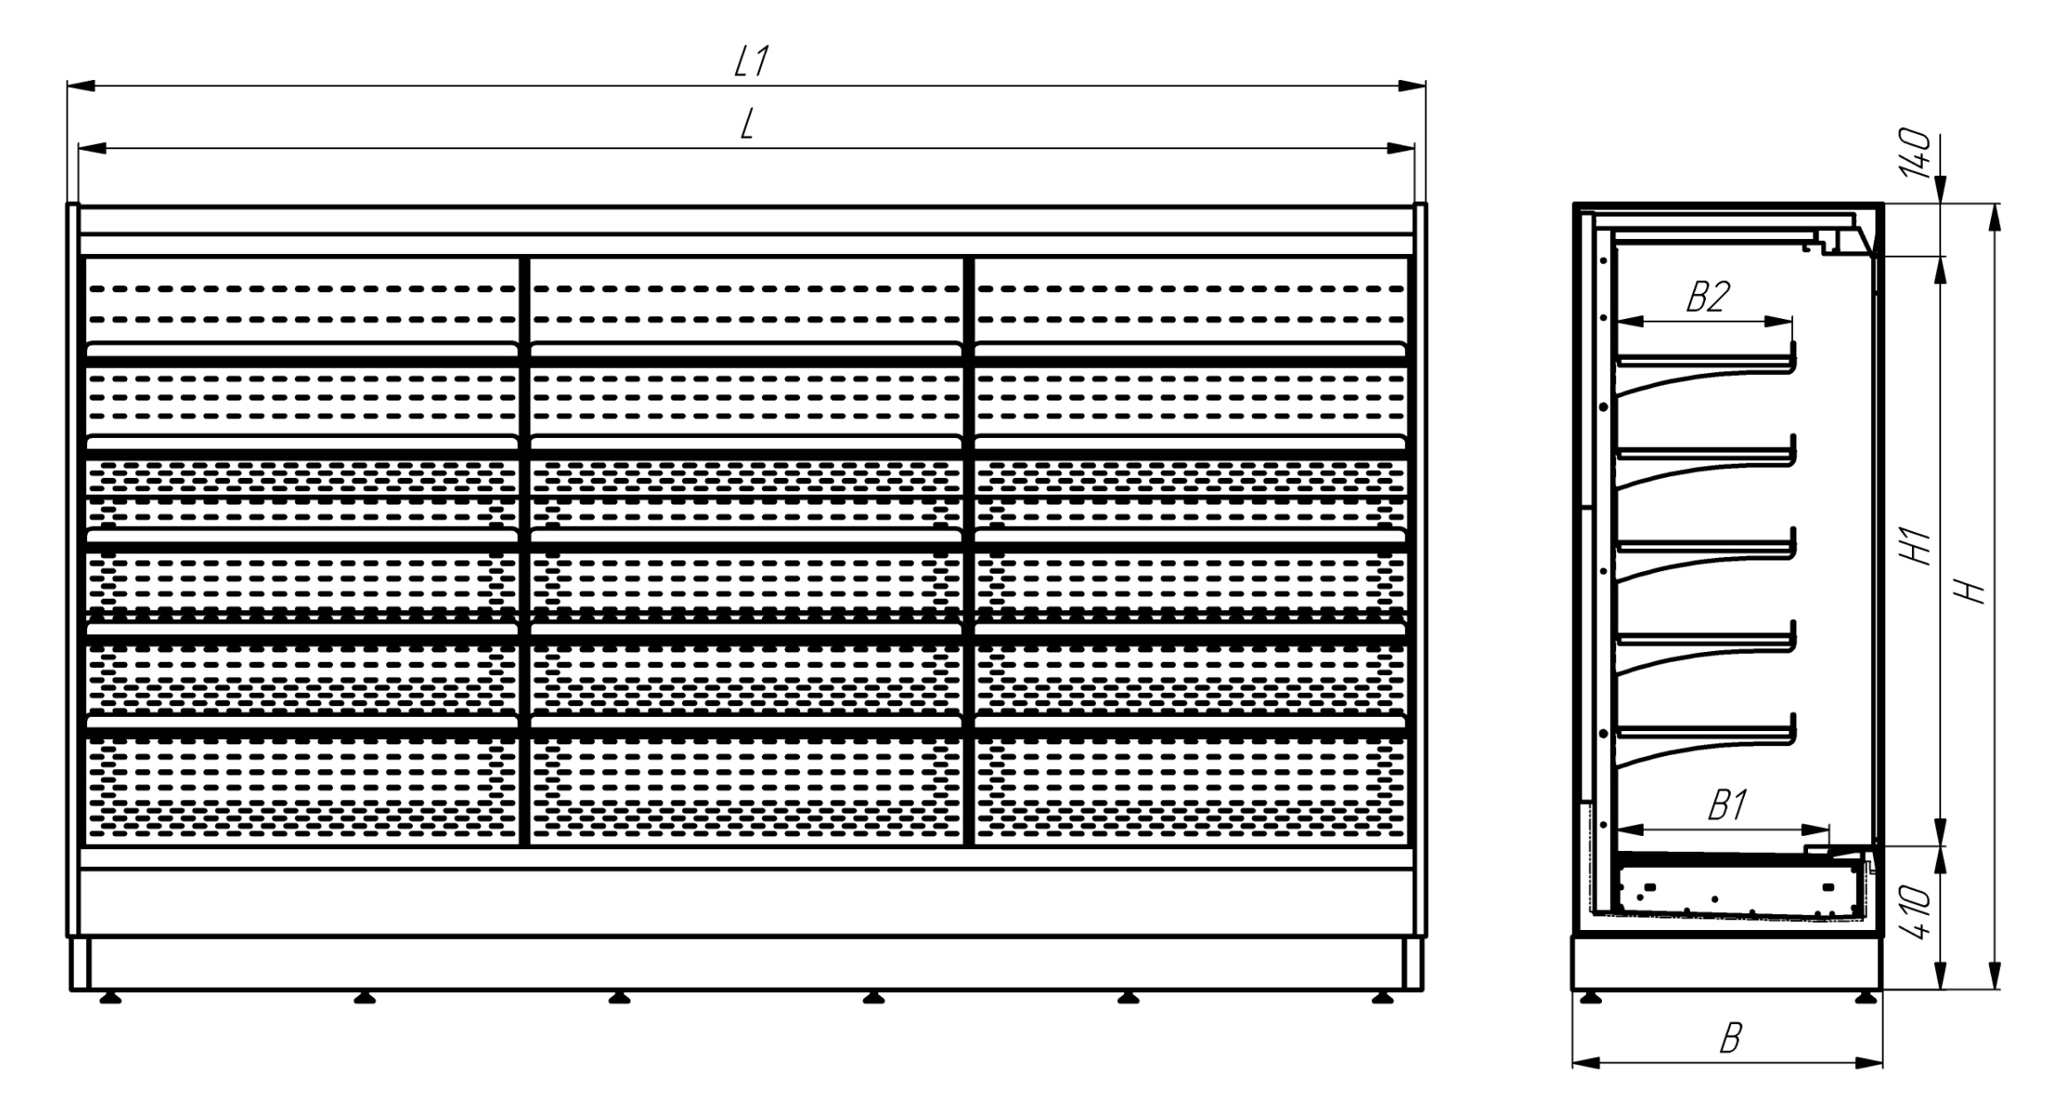

Наименование параметра | Единица  измерения | Наименование горки
Наименование параметра | Единица  измерения | BONVINI 1250 | BONVINI 1875 | BONVINI 2500 | BONVINI 3750
Температура полезного объема * | градусы С | от плюс 2 до плюс 8
Габаритные размеры:  Длина модуля (без учета боковых панелей), L  длина горки (с учетом боковых панелей), L1  ширина, B  высота, H | мм | 1250  1330  860  1920/2050/2200 | 1875  1955  860  1920/2050/2200 | 2500  2580  860  1920/2050/2200 | 3750  2830  860  1920/2050/2200
Площадь экспозиции | м² | 1,7/1,9/2,1/ | 2,6/2,8/3,1 | 3,4/3,8/4,1 | 5,1/5,6/6,2
Охлаждаемый объём | л | 1030/1125/1235 | 1540/1685/1855 | 2055/2250/2475 | 3080/3375/3710
Глубина выкладки:  основная полка B1  дополнительная полка B2 | мм | 600  500
Площадь выкладки  (5 рядов навесных полок) | м² | 3,8 | 5,75 | 7,68 | 11,55
Ток | А | 0,3 | 0,6 | 0,9 | 1,2
Номинальная мощность | кВт | 0,12 | 0,13 | 0,2 | 0,27
Электроэнергия, потребляемая за сутки, не более | кВт×ч
Кол-во и мощность ТЭНов оттайки | Вт | 2х100 | 2х100 | 2х150
Электропитание  номинальное напряжение / частота / количество фаз | В/Гц/  количество фаз | 220/50/1
Степень защиты электрооборудования, обеспечиваемая оболочками  (по ГОСТ 14254) | код | IP 20
Устройство управления | тип | Контроллер
Агрегат |  | Вынесенный
Масса, нетто | кг | 200 | 240 | 290 | 350

Наименование параметра | Единица  измерения | Наименование горки
Наименование параметра | Единица  измерения | BONVINI 1250 | BONVINI 1875 | BONVINI 2500 | BONVINI 3750
Температура полезного объема * | градусы С | от плюс 2 до плюс 8
Габаритные размеры:  Длина модуля (без учета боковых панелей), L  длина горки (с учетом боковых панелей), L1  ширина, B  высота, H | мм | 1250  1330  940  1920/2050/2200 | 1875  1955  940  1920/2050/2200 | 2500  2580  940  1920/2050/2200 | 3750  2830  940  1920/2050/2200
Площадь экспозиции | м² | 1,7/1,9/2,1/ | 2,6/2,8/3,1 | 3,4/3,8/4,1 | 5,1/5,6/6,2
Охлаждаемый объём | л | 1160/1275/1400 | 1740/1910/2100 | 2325/2550/2800 | 3490/3825/4200
Глубина выкладки:  основная полка B1  дополнительная полка B2 | мм | 680  600
Площадь выкладки  (5 рядов навесных полок) | м² | 4,51 | 6,81 | 9,11 | 13,71
Ток | А | 0,3 | 0,6 | 0,9 | 1,2
Номинальная мощность | кВт | 0,12 | 0,13 | 0,2 | 0,27
Электроэнергия, потребляемая за сутки, не более | кВт×ч
Кол-во и мощность ТЭНов оттайки | Вт | 2х100 | 2х100 | 2х150
Электропитание  номинальное напряжение / частота / количество фаз | В/Гц/  количество фаз | 220/50/1
Степень защиты электрооборудования, обеспечиваемая оболочками  (по ГОСТ 14254) | код | IP 20
Устройство управления | тип | Контроллер
Агрегат |  | Вынесенный
Масса, нетто | кг | 220 | 2600 | 320 | 380

